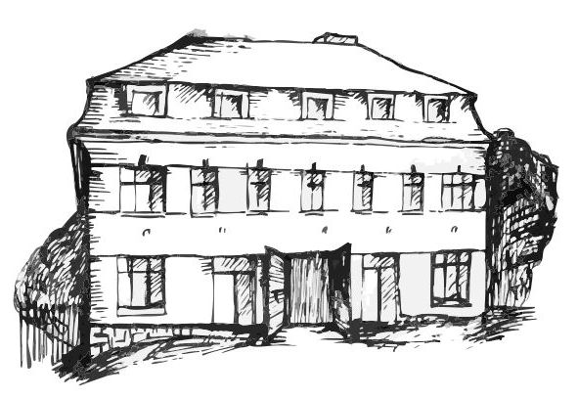 | Stacionář sv. Anežky České  pro seniory  Farní charita Beroun  Dům Charity, Cajthamlova 169, 266 01 Beroun | 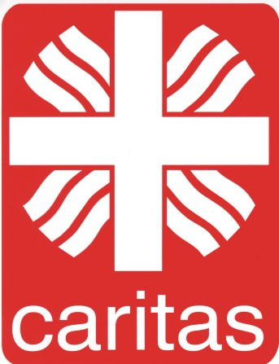

program
20. – 24. srpna 2012

pondělí 20. 8. • 10,00 h – cvičení s masážními míčky
• 10,30 h – „Laškování s písničkou“ (hudební dopoledne)
• 11,30 h – luštitelská půlhodinka (křížovky,rébusy,přesmyčky,skrývačky aj.)
• 13,30 h – „Mens sana in corpore sano“ (lehce sportovní odpoledne)
úterý 21. 8. • 10,00 h – jednoduché cvičení na židlích
• 10,30 h – Bingo + společenské hry
• 11,30 h – luštitelská půlhodinka (křížovky,rébusy,přesmyčky,skrývačky aj.)
• 13,30 h – Dožínkové aranžování s pí Barborou Vojáčkovou
středa 22. 8. • 10,00 h – cvičení s masážními míčky
• 10,30 h – bystření paměti na téma: „Obchod s otroky (23/8)“
• 10,30 h – Kosmetický salon s pí pečovatelkou Bertou
• 11,30 h – luštitelská půlhodinka (křížovky,rébusy,přesmyčky,skrývačky aj.)
• 13,30 h – výlet
• 13,30 h – tvoření s pí pečovatelkou Karin na téma: „Emma Srncová“
čtvrtek 23. 8. • 10,00 h – tvoření s pí pečovatelkou Bertou
• 13,30 h – „Překvapení v hlubinách moře“ (přírodovědný dokument BBC)
• 13,30 h – malování temperou
pátek 24. 8. • 10,00 h – zdravotní okénko: „Popraskané rty“
• 11,30 h – luštitelská půlhodinka (křížovky,rébusy,přesmyčky,skrývačky aj.)
• 13,30 h – „Jednohubková kavárnička“ (příjemné posezení u šálku kávy)

Tučně zvýrazněné akce jsou pro seniorskou veřejnost zdarma. Prosíme, potvrďte účast telefonicky (313 030 432). Kapacita je omezená. Děkujeme za pochopení.

